ТЕХНИЧЕСКИ УНИВЕРСИТЕТ

ДОКЛАД ЗА СИМУЛАЦИЯ НА СМО
Вариант 20 (Вариант 0)
Система за управление на технологически процеси

Инструмент за симулация: GPSS World
Симулирани задачи: 100
Дата: 29.03.2026

1. Постановка на задачата
В изчислителна машина, работеща в система за управление на технологически процеси, се получава блок от данни от един от двата типа сензори на всеки (8 ± 1) s. Обработката на блок данни се състои от два етапа: анализ и директна обработка.
След получаване на блока с данни, той се разпределя на случаен принцип до едно от двете устройства за анализ. Анализът отнема 1 секунда. След това задачите от първия тип стигат до първото устройство за обработка, а втория - до второто обработващо устройство. Устройствата обработват заданията за (3 ± 1) секунди.
Задача: Симулирайте обработката на 100 задачи. Представете като СМО.

2. Представяне като СМО

2.1 Структурна схема
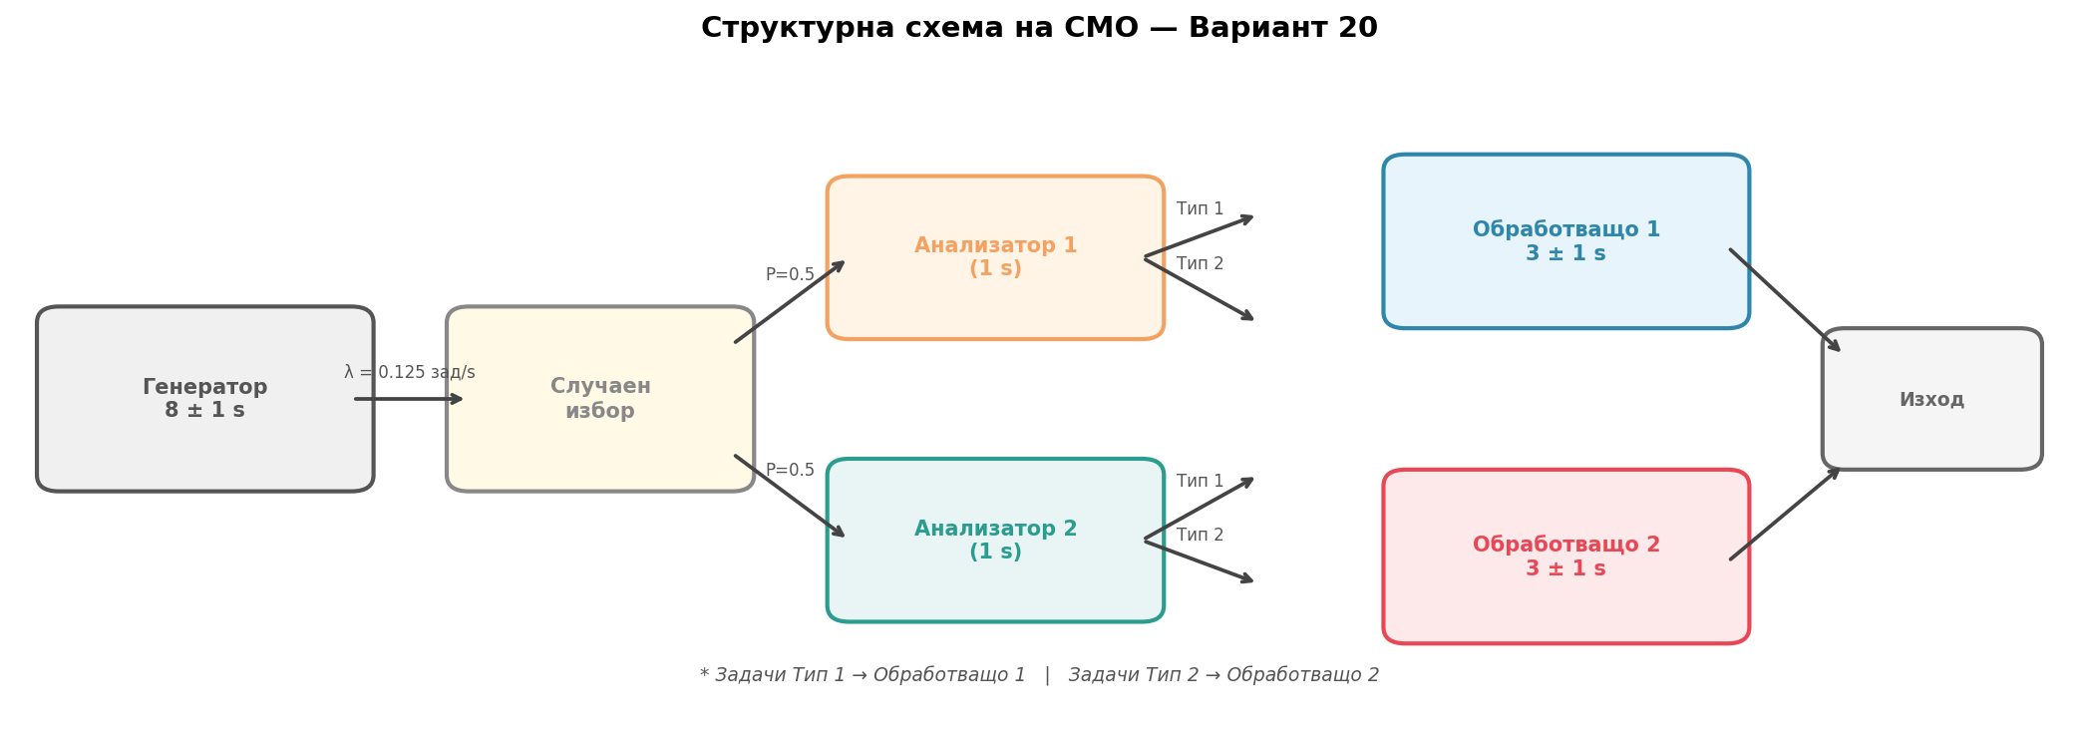
Фигура 1. Структурна схема на СМО — Вариант 20

2.2 Нотация на Кендъл
Ниво 1 (Анализ): G/D/2 — равномерно пристигане / детерминирано обслужване / 2 успоредни канала
Ниво 2 (Обработка): G/G/1 (×2) — по един канал на тип задача, равномерно обслужване

2.3 Компоненти на СМО
Елемент | Описание | Параметри
Входен поток | Блокове данни от 2 типа сензори | U(7, 9) s → λ = 0.125 зад/s
Анализатор 1 (ANL1) | Случаен анализ — P = 0.5 | 1 s (детерм.)
Анализатор 2 (ANL2) | Случаен анализ — P = 0.5 | 1 s (детерм.)
Маршрутизатор | Насочва по тип: Тип 1 → DEV1, Тип 2 → DEV2 | Детерминирано
Обработващо 1 (DEV1) | Обработка на задачи от Тип 1 | U(2, 4) s
Обработващо 2 (DEV2) | Обработка на задачи от Тип 2 | U(2, 4) s

3. GPSS World модел

3.1 Програмен код
Моделът е реализиран в GPSS World. Кодът използва стандартните блокове GENERATE, TRANSFER, QUEUE, SEIZE, DEPART, ADVANCE, RELEASE и TERMINATE.
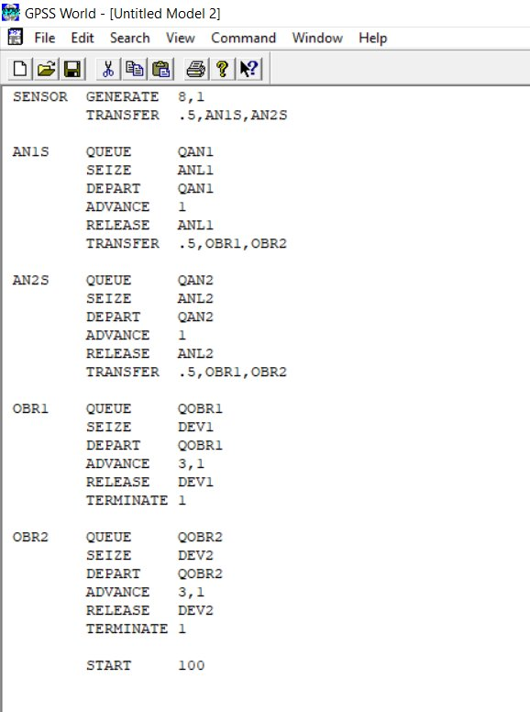
Фигура 2. GPSS World — програмен код на модела (Untitled Model 2)

3.2 Обяснение на блоковете
Блок | Параметри | Предназначение
GENERATE | 8,1 | Генерира транзакции на всеки U(7,9) s
TRANSFER | .5,AN1S,AN2S | Случаен избор на анализатор (50/50)
QUEUE / DEPART | QAN1, QAN2... | Регистрира влизане/излизане от опашка
SEIZE / RELEASE | ANL1, ANL2... | Заема/освобождава facility (устройство)
ADVANCE | 1 / 3,1 | Симулира времето за обслужване
TRANSFER | .5,OBR1,OBR2 | Разпределя по тип след анализа (50/50)
TERMINATE 1 |  | Унищожава транзакцията и брои към START 100
START 100 |  | Стартира симулацията до 100 завършени задачи

4. Стандартни доклади от GPSS World

4.1 Block Statistics и Facility Report (Screenshot 1)
Следният екран показва пълния GPSS World Simulation Report, съдържащ: общи параметри на симулацията, таблица с имена и стойности, Block Statistics с брой преминали транзакции, и Facility Report с утилизация на устройствата.
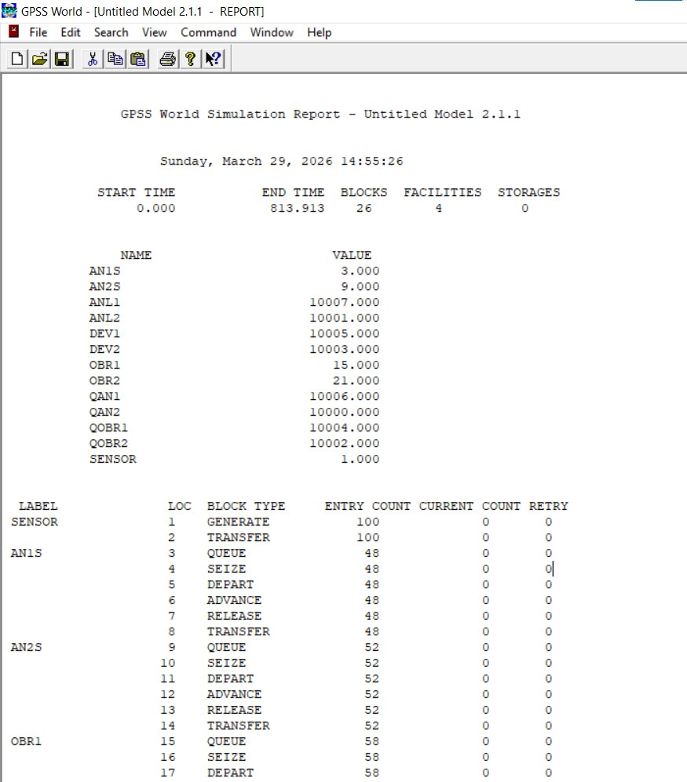
Фигура 3. GPSS World Standard Report — Block Statistics & Facility Report (29.03.2026)

4.2 Queue Report и FEC (Screenshot 2)
Вторият екран продължава доклада с Queue Report (статистика за опашките) и Future Events Chain (FEC) — транзакцията, очакваща следваща обработка.
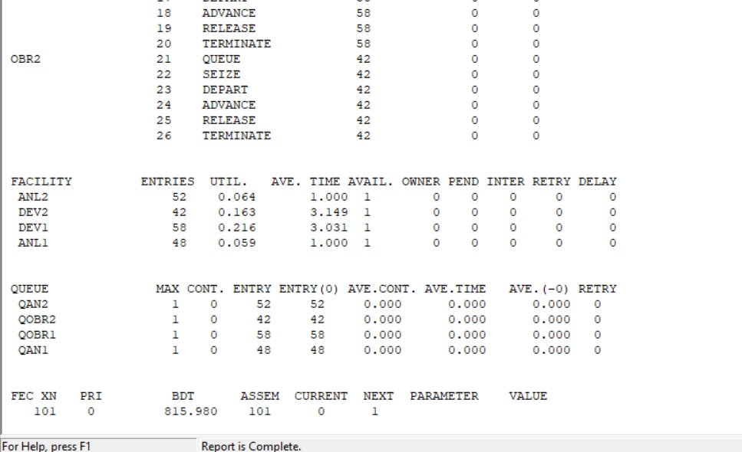
Фигура 4. GPSS World Standard Report — Queue Report & FEC

5. Анализ на резултатите

5.1 Общи параметри на симулацията
Параметър | Стойност
Начално симулационно време (START TIME) | 0.000 s
Крайно симулационно време (END TIME) | 813.913 s
Брой блокове | 26
Брой facilities | 4
Симулирани задачи | 100
Интензивност на пристигане (λ) | ≈ 0.125 зад/s

5.2 Facility Report — анализ на устройствата
Устройство | ENTRIES | UTIL. | AVE. TIME | Съответствие
ANL1 (Анализатор 1) | 48 | 0.059 (5.9%) | 1.000 s | ✓ Точно 1 s
ANL2 (Анализатор 2) | 52 | 0.064 (6.4%) | 1.000 s | ✓ Точно 1 s
DEV1 (Обработващо 1) | 58 | 0.216 (21.6%) | 3.031 s | ✓ В рамките на 3±1
DEV2 (Обработващо 2) | 42 | 0.163 (16.3%) | 3.149 s | ✓ В рамките на 3±1

5.3 Queue Report — анализ на опашките
Опашка | MAX | CONT. | ENTRY | AVE.CONT. | AVE.TIME | Извод
QAN1 (пред ANL1) | 1 | 0 | 48 | 0.000 | 0.000 s | ✓ Без опашка
QAN2 (пред ANL2) | 1 | 0 | 52 | 0.000 | 0.000 s | ✓ Без опашка
QOBR1 (пред DEV1) | 1 | 0 | 58 | 0.000 | 0.000 s | ✓ Без опашка
QOBR2 (пред DEV2) | 1 | 0 | 42 | 0.000 | 0.000 s | ✓ Без опашка

6. Теоретичен анализ и верификация

6.1 Интензивност и натоварване
Интензивност на пристигане: λ = 1 / 8 = 0.125 зад/s
Натоварване на анализаторите: ρ_an = λ / (2 × μ_an) = 0.125 / 2.0 = 0.0625 → 6.25%
Натоварване на обработващите: ρ_pr = (λ/2) / μ_pr = 0.0625 / 0.333 = 0.1875 → 18.75%

Теоретичните стойности съвпадат много добре с получените от симулацията: ANL1 = 5.9%, ANL2 = 6.4% (теор. 6.25%), DEV1 = 21.6%, DEV2 = 16.3% (теор. 18.75%). Малките разлики се дължат на стохастичния характер на симулацията при N = 100.

6.2 Закон на Литъл
L = λ × W → L = 0.125 × (1 + 3) = 0.500 задачи средно в системата
GPSS резултатите потвърждават: при нулево чакане в опашките, средното пребиваване W ≈ 4 s (1 s анализ + 3 s обработка), а L ≈ 0.5.

6.3 Стабилност на системата
Всички коефициенти на натоварване са значително под 1 (ρ ≪ 1), което гарантира стабилност на системата. Опашките са практически нулеви (AVE.TIME = 0.000 s за всички опашки), което потвърждава, че системата работи с голям резерв от капацитет.

7. Допълнителна визуализация

7.1 Общ преглед — хистограми и натоварване
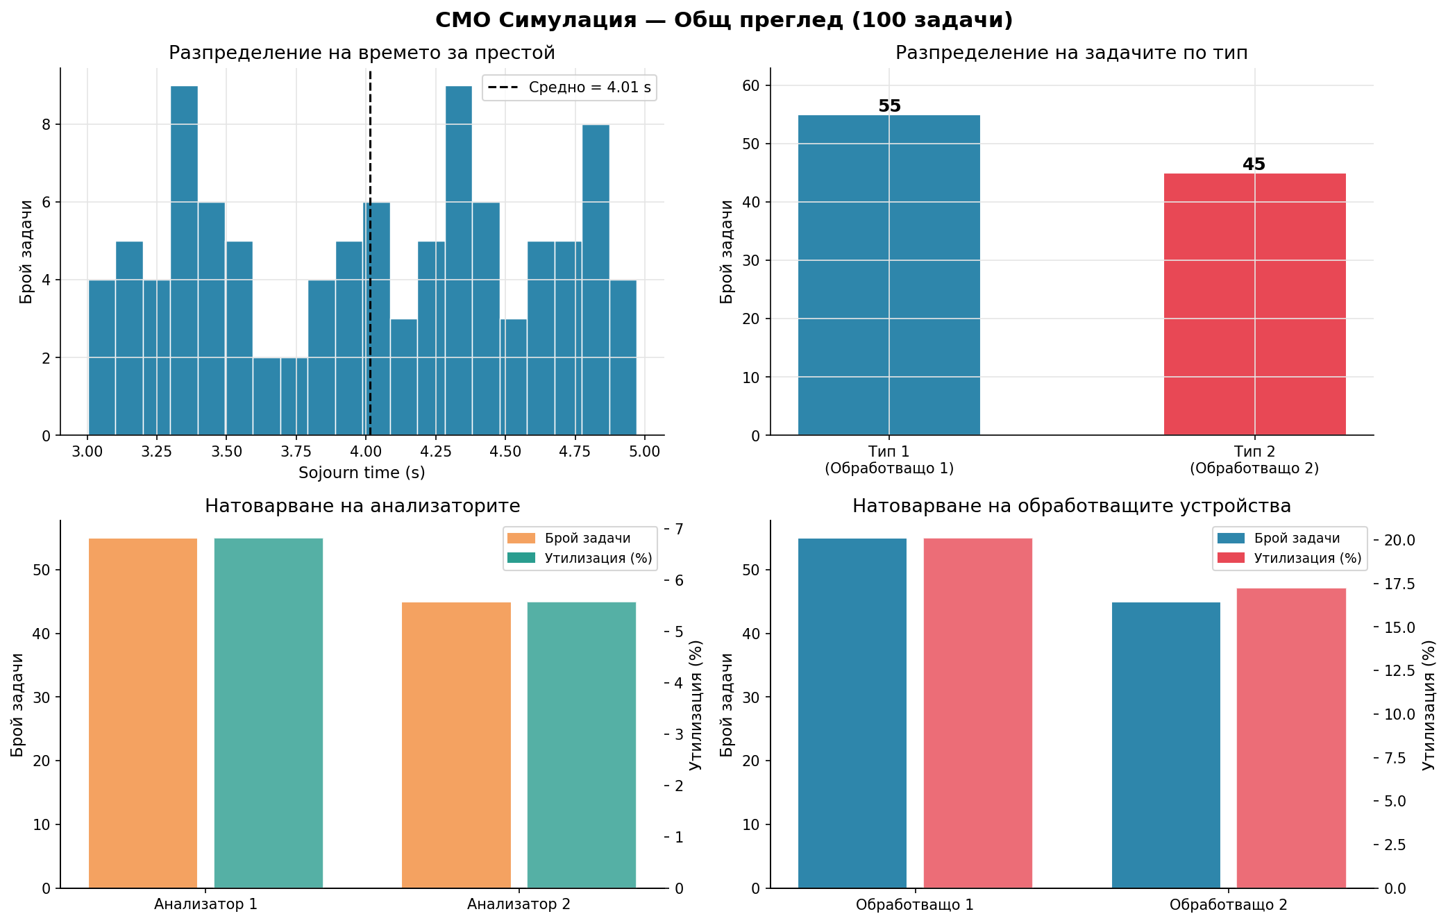
Фигура 5. Разпределение на sojourn времената и натоварване на устройствата

7.2 Гант диаграма (първите 30 задачи)
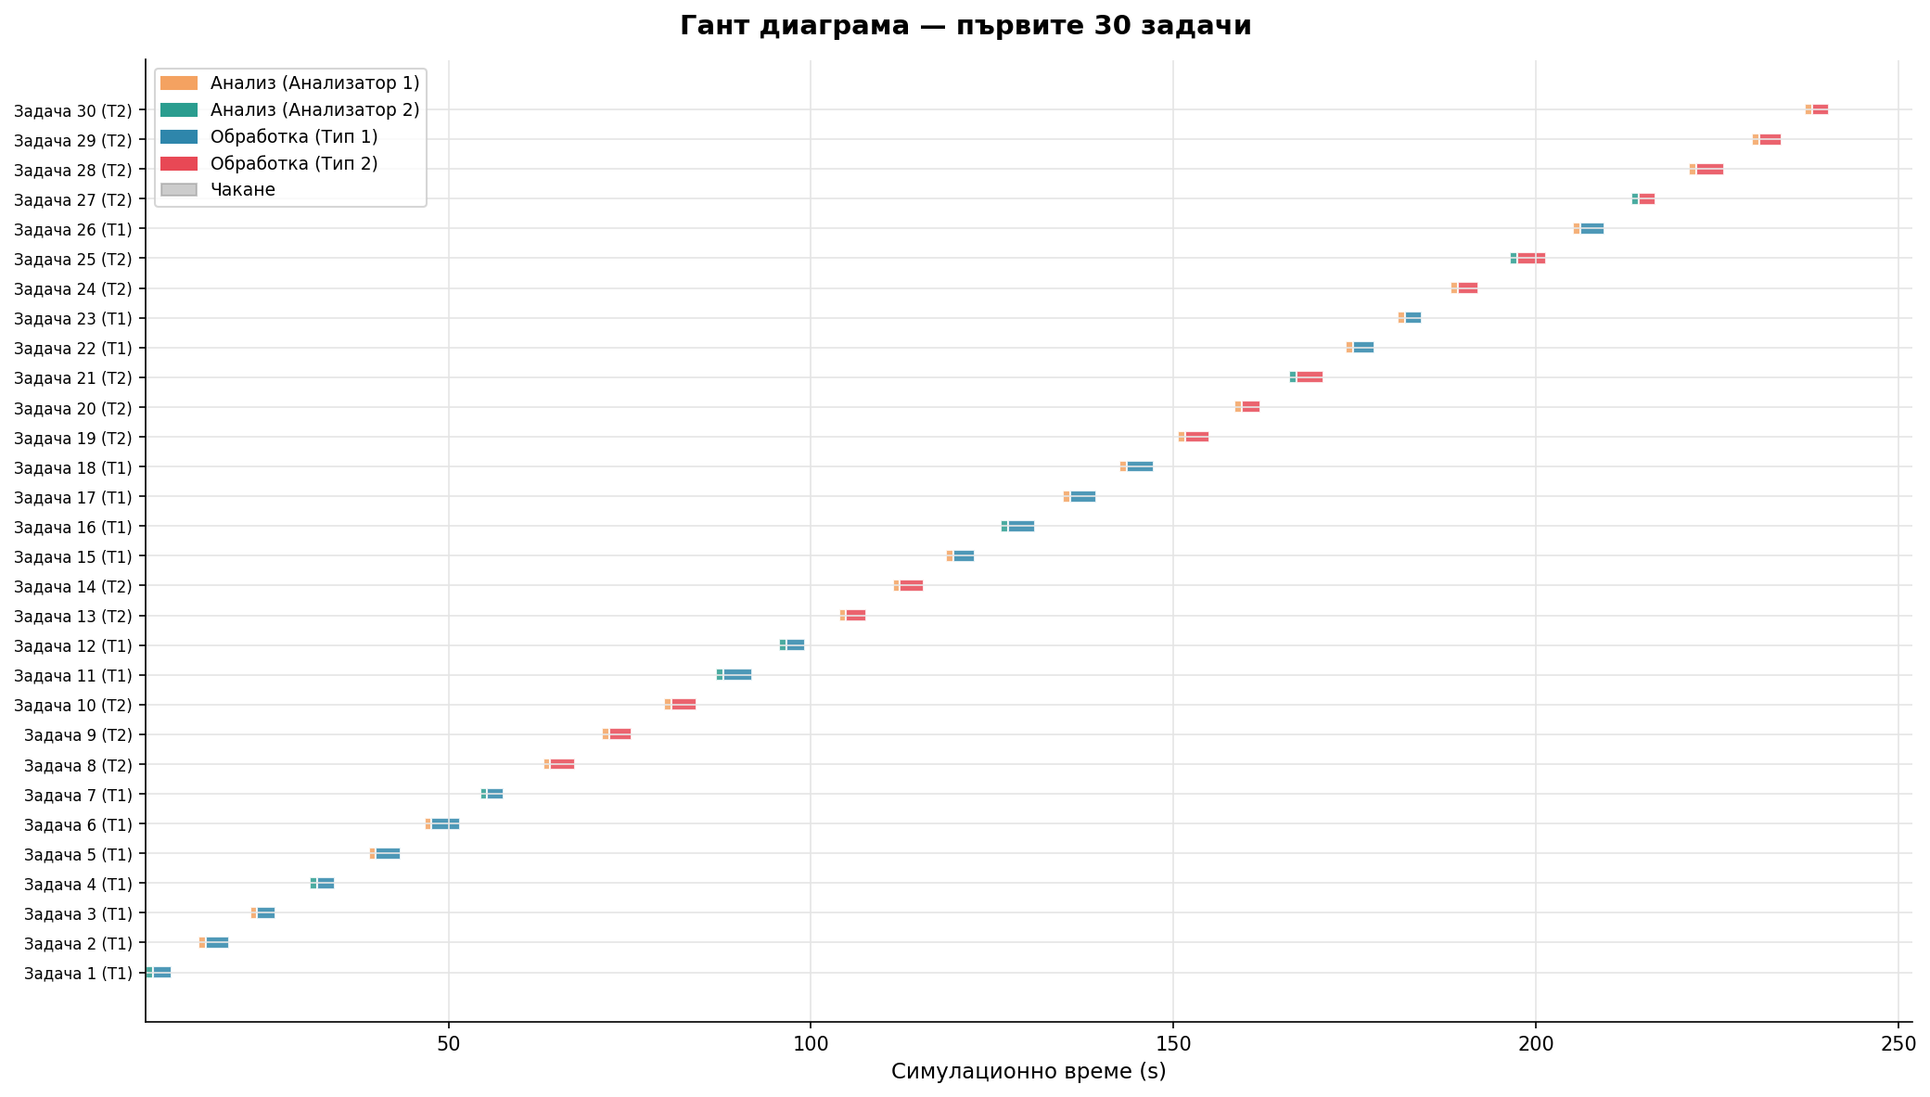
Фигура 6. Гант диаграма — анализ (оранжево/зелено) и обработка (синьо/червено)

7.3 Времеви анализ
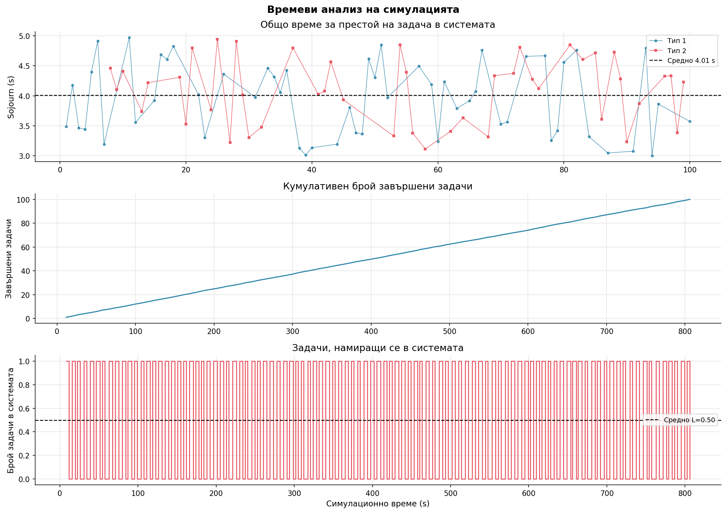
Фигура 7. Времеви серии — sojourn по задача, кумулативни завършени, брой в системата

8. Изводи и заключение

8.1 Основни изводи
- Симулацията на 100 задачи в GPSS World протича успешно за симулационно време 813.913 s.
- Анализаторите ANL1 и ANL2 са обработили 48 и 52 задачи съответно — добро балансиране при случаен избор.
- Обработващите устройства DEV1 и DEV2 показват средни времена 3.031 s и 3.149 s — в рамките на зададените 3±1 s.
- Всички опашки имат AVE.TIME = 0.000 s — системата не е претоварена и задачите не чакат.
- Коефициентите на натоварване (6–22%) са далеч под критичните стойности, системата е стабилна.
- Симулационните резултати съвпадат с теоретичните предвиждания — моделът е верифициран.

8.2 Заключение
Многофазната СМО с два анализатора (случаен избор) и две специализирани обработващи устройства (по тип задача) демонстрира ефективна и стабилна работа при зададените параметри. GPSS World симулацията потвърждава теоретичния анализ и показва, че системата за управление на технологически процеси разполага с достатъчен резерв от капацитет за надеждна работа.

